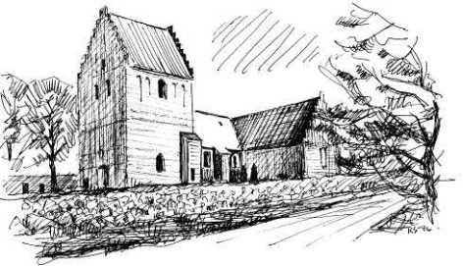
Skamby Kirke
Skamby Menighedsråd

Menighedsrådsmøde nr. 02
Torsdag 19. februar 2026 kl. 19.00 i Menighedslokalet

Afbud fra Neel

- GODKENDELSE AF DAGSORDEN
Dagsorden er godkendt.

- MENIGHEDSRÅD
- Orientering ved formanden
Vi er blevet indkaldt til indledende budgetsamråd den 15. april. Der er tilmelding senest 7. april. Tilmelding via Bodil.
Neel har konfirmander i Skamby kirke den 16. april klokken 14:30.

Der skal afholdes menighedsmøde. Dette planlægges til 25. juni 19:00 med mulighed for fælles spisning 18:30. Der kræves tilmelding til spisningen til Bodil mandag den 22. juni.

- Orientering fra det årlige medarbejdermøde i Søndersø 5/2 Jørgen
Der har været afholdt årligt medarbejdermøde den 5/2. i Søndersø. Jørgen deltog i Bodils sted.
Uffe blev valgt som medarbejderrepræsentant.

- Orientering fra det sidste Visionsmøde den 17/2
Uffe deltog i det sidste visionsmøde ud af 3 i provstiet.

- ØKONOMI
- Orientering ved kassereren
Menighedsrådet har besluttet, at vi ønsker artsopdelt kontospecifikation vedlagt næste kvartalsrapport.

- AKTIVITETER / PR-UDVALG
- Kirkevagt frem til næste møde
1. marts 11:00 – Lise
15. marts 11:00 - Jørgen
- Evaluering fra fastelavnsfesten 15/2
Fastelavnsfesten var en stor succes med omtrent 50 deltagere, herunder 25 børn. Dog bør tønden erstattes af en paptønde til næste år.

- Koncert med Hjemmeværnets Brassband lørdag den 7/3 kl. 14.00
Susanne handler ind til brassbandet.
Der produceres plakater til ophæng i kirke m.v., Lise annoncerer på Facebook.
Jørgen, Britta, Susanne og Bodil hjælper til på dagen.

- KIRKEGÅRD- OG BYGNINGSUDVALG / GRØN OMSTILLING
- Orientering ved udvalgenes formænd og kirkeværgen
Træerne er blevet beskåret, og syrenhækken er ryddet.

- Kirkerenovering
Intet nyt at berette.

- PRÆSTEGÅRDSUDVALG
Intet nyt at berette.

- PRÆSTERNE
Messefald er kun i tilfælde af, at der ikke dukker en eneste kirkegænger (inkl. menighedsrådsmedlemmer) op.
Lotte får praktikant i uge 10.
I dag (den 19. februar) gennemgik Keld dele af ændringerne i den nye menighedsrådslov.
Der blev drøftet beredskabsplan og eventuel opvarmning af kapel.

Den tidligere aftalte pilgrimsvandring på Kristi Himmelfart er foreløbig aflyst, da provsten kræver afholdelse af højmesse, hvilket ikke er foreneligt med konceptet.

- MEDARBEJDERREPRÆSENTANTEN
Intet at berette.

- EVENTUELT

Skamby d. 19. februar 2026
Mødet slut 21:04
Mathias Axel Bossel Magnussen Thorsson - sekretær

